Chapitre 8. Une entrée géométrique vers la dérivation : la sous-tangente de la Grèce antique au marquis de l’Hospital.

Rédaction : Carène Guillet
Expérimentation : Évelyne Barbin, Anne Boyé, Annabelle Burot, Carène Guillet, Marie-Line Moureau, Catherine Nizan-Picard, Isabelle Voillequin (Groupe Histoire et Enseignement des Mathématiques de l’IREM des Pays de la Loire)
Avertissement
Ce document est un complément numérique au chapitre 8 de l’ouvrage Vivre les mathématiques par des approches historiques, ADAPT, 2024. Il est mis à disposition pour être utilisé en classe, avec ou sans modifications, mais n’a ni valeur de modèle, ni de recette. L’enseignant⋅e pourra pleinement se l’approprier et l’adapter à la réalité, unique, de sa classe, en comprenant son rôle et sa place dans une séance, ses objectifs et la façon dont il a été conçu par ses autrices. Ce travail nécessite la lecture préalable du chapitre auquel il se rattache dans l’ouvrage susdit.

Introduction à l’exponentielle par la sous-tangente en classe de première

Présentation de l’activité :

- Cette activité a été menée en classe de première générale, au terme d’un cycle de travail sur les tangentes, et comme transition avec le chapitre sur la fonction exponentielle.

- Son objectif est de remobiliser la notion de tangente vue plus tôt dans l’année sous un angle historique, et de faire le lien avec le problème « inverse » consistant à trouver une courbe dont une propriété des tangentes est connue. Comme dans l’activité précédente, d’introduction au nombre dérivé, le point de vue initial est délibérément géométrique, avant de passer à une étape plus calculatoire. Un lien est réalisé en permanence entre le cadre géométrique et le cadre numérique.

- La séance se déroule en alternant les temps d’explications collectives et les temps de recherche individuels. Un temps plus long est laissé pour les constructions de la partie 4. Dans la partie 5, l’algorithme de calcul est explicité par le professeur pour permettre à tous les élèves de remplir le tableau et de procéder à la nouvelle construction.

- À titre indicatif, cette activité prend entre 2h et 3h, suivant le niveau et l’implication des élèves dans leurs recherches. En tant qu’activité pseudo-dirigée, elle peut être menée en classe entière.

- Contexte :

- Dans le chapitre sur les dérivées, nous avons parcouru l’évolution historique des « tangentes », ses diverses approches et traitements dans l’histoire des mathématiques. Cela nous a menés à la découverte de la notion de « nombre dérivé », puis par la suite de « fonction dérivée » ou encore de « calcul différentiel ».

- En particulier, nous avons étudié un texte du marquis de l’Hospital (1661 – 1704), extrait de L'analyse des infiniment petits pour l'intelligence des lignes courbes (1696), dans lequel il définit la tangente, sa « sous-tangente » et donne une technique pour la construire fondée sur le calcul des différences.

- Rappel : Dans la figure ci-dessous, (MT) est la tangente, [PT] la sous-tangente. Cette dernière est obtenue à l’aide de la relation : $\boxed{PT=\frac{y dx}{dy}}$,
où $dx=MR=Pp et dy=mR$ sont des « différences » infiniment petites.

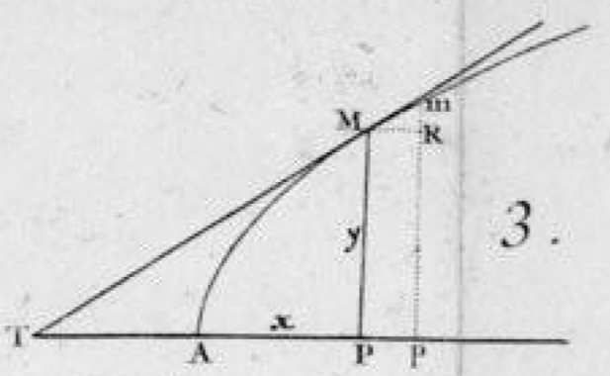

- Un nouveau problème :

- Historiquement, ce problème a donné lieu ensuite à un problème réciproque, le « problème inverse des tangentes », qui peut se résumer ainsi : « trouver une courbe à partir d’une propriété de ses tangentes ».

- De nombreux mathématiciens s’y sont intéressés, parmi lesquels Florimond de Beaune suite à un problème posé par Descartes, Torricelli, Huygens, Leibniz, Bernoulli, et même le marquis de l’Hospital !

- Suivant l’approche historique, nous allons donc nous poser le problème suivant, et essayer de le résoudre à l’aide de la méthode apprise via le marquis :

Problème : On cherche une courbe passant par un point donné et dont toutes les sous-tangentes sont constantes.

- Sur une courbe connue

- Dans le chapitre sur le nombre dérivé, nous avions travaillé sur la parabole (pour nous, courbe de la fonction « carrée »). Nous avions établi qu’en tout point M de la courbe d’abscisse $a$, le nombre dérivé était $2a$ (avec nos notations actuelles, $f^{'}\left(a\right)=2a$.

- A l’aide de ce rappel, tracer des tangentes à la courbe ci-dessous en plusieurs points, puis déterminer si cette courbe vérifie le problème que l’on s’est posé, c’est-à-dire si ses sous-tangentes sont constantes.

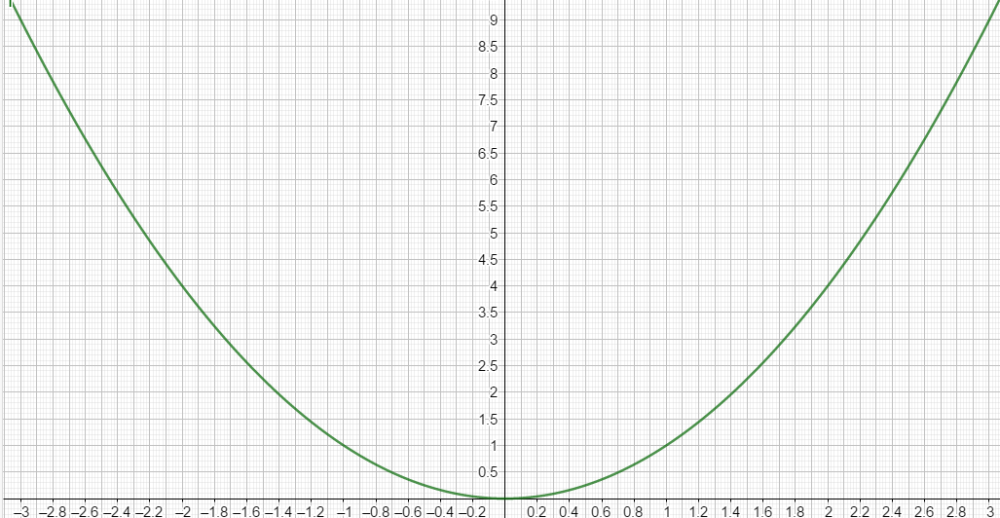

- Une nouvelle courbe

- Pour construire une courbe répondant au problème donné, nous allons rajouter quelques précisions : le point donné est $A (0;1)$ ; la fonction doit être croissante (pour savoir de quel côté prendre les sous-tangentes), et les sous-tangentes constantes vont être prises égales à 1.

- Sur la figure ci-après, placer le point A, construire la tangente à la courbe au point A.

- En considérant que si l’on reste suffisamment proche, la tangente et la courbe sont presque confondues, où se situeraient alors les points de la courbe d’abscisses respectives 0,5 et $-0,5$, notés B et C ? Les placer dans le repère.

- Tracer alors les tangentes à la courbe aux points B et C, puis placer approximativement les points D et E de la courbe d’abscisses respectives 1 et –1.

- Recommencer de proche en proche jusqu’à avoir des points d’abscisses situées entre – 2 et 2 avec un pas de 0,5.

- Marquez en couleur le nuage de points obtenu, et essayez de visualiser l’allure de la courbe recherchée.

- Plus précisément

- Puisque la sous-tangente, donnée par la relation $PT=\frac{y dx}{dy}$, est constante égale à 1, montrer que cette contrainte est équivalente à $\boxed{\frac{dy}{dx}=y}$.

- Que signifie cette relation dans nos notations actuelles et avec notre vocabulaire ?

- A l’aide de cette relation, recopier et compléter le tableau ci-dessous, dans lequel on prendra toujours $dx=0,2$.
Pour remplir les colonnes vers la droite, on remplacera $x$ par $x+dx$ et $y$ par $y+dy$. Vers la gauche, on remplacera $x$ par $x-dx$ et $y$ par $y-dy$.
On fera en sorte que $x$ couvre tout l’intervalle[– 2 ; 2]avec un pas de 0,2.

$$x$$ | … |  | $$-0,4$$ | $$-0,2$$ | 0 | 0,2 | 0,4 |  | …
$$y$$ | … |  |  |  | 1 |  |  |  | …
$$dx$$ | … | 0,2 | 0,2 | 0,2 | 0,2 | 0,2 | 0,2 | 0,2 | …
$$dy$$ | … |  |  |  |  |  |  |  | …

- Reporter alors les points de coordonnées $(x;y)$ obtenus dans le 2ème repère et visualiser le nuage de points pour imaginer l’allure de la courbe cherchée.

Repère 1 :

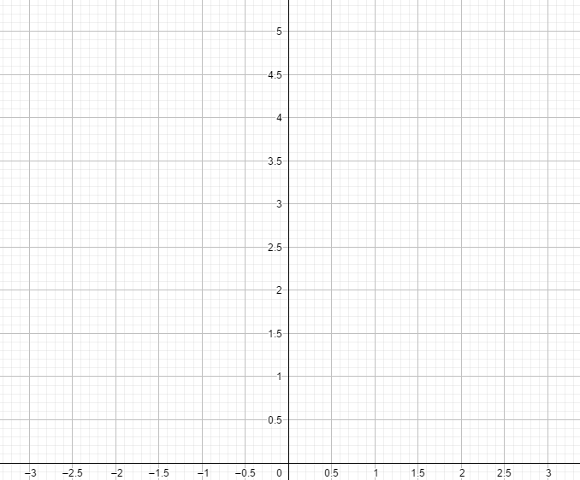
Repère 2 :

